Ｋ２１２５

**ＪＡ家の光手芸教室**

**『家の光』2025年７月号**

*１WAY*

**３WAYで使える**

**虫よけマスク**

夏の農作業中、顔や首まわりは無防備になりがちです。

いやな虫から顔を守り、強い紫外線から肌をガードし、

マスクとスカーフが一体となった“虫よけマスク”はいかがですか？

マスクをしないときはスカーフやバンダナとして。

保冷剤を使えば首元はひんやり、クールネックスカーフとしても使えます。

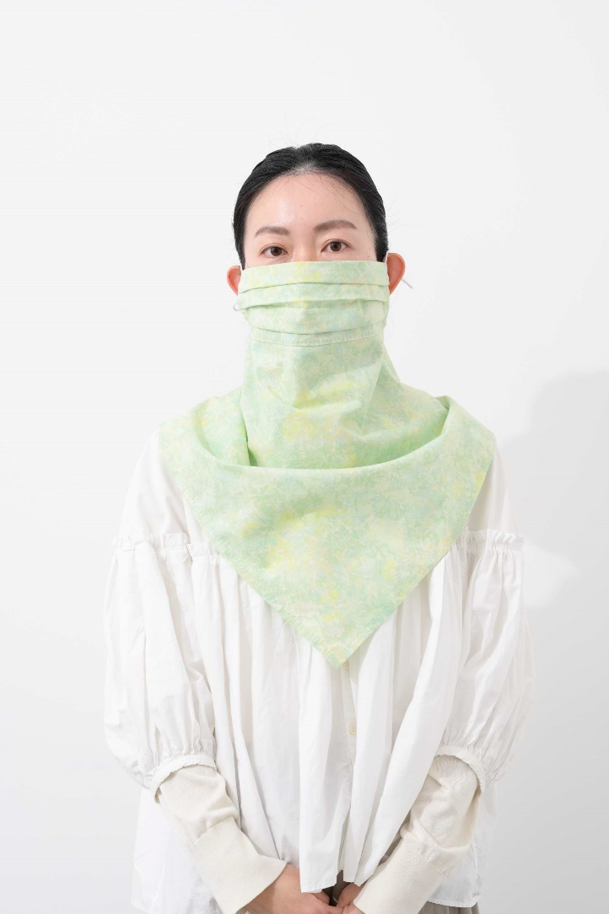

*２WAY*

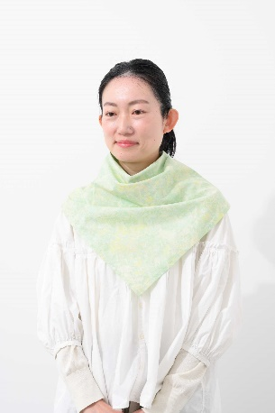

*３WAY*

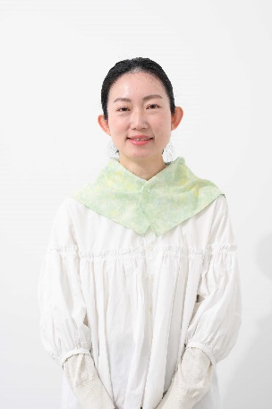

**主催：JA**

留め具がマグネット形式で着脱が簡単！！

**対象：JA女性組織**

**制作時間の目安：１５０分～**

**＊教室開催のさいは参加者に合わせて、余裕をもった作業時間をとりましょう。**

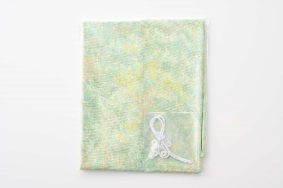

家の光協会　読書・食農・記事活用促進部　行　　　　　　　　　　　　　　  
E-mail：taikai@ienohikari.or.jp

**「JA家の光手芸教室」申込書**

**～３WAYで使える　虫よけマスク～**

**（『家の光』2025年７月号掲載）**

**申込日： 　 年 　 月 日**

|  |  |  |  |  |  |  |
| --- | --- | --- | --- | --- | --- | --- |
|  | 都道府県　 ＪＡ | | | | | |
|  |  | 担当者 | | |  | |
|  | 〒 | | | | | |
| **TEL** |  | | | **E-mail** | |  |
| **会 　合 　名** |  | | | | | |
| **開催予定日時** | 年 月 日（ ）　時　　分　～　　時　　分 | | | | | |
| **参加予定者数** | 名 | | 対象者 | |  | |
| **教材** | **【３WAYで使える　虫よけマスク】**キット　 1セット　＠１,６５０円（税込み・送料別）  Ａ：マーブル　（　　　　）セット  Ｂ：花柄　　　（　　　　）セット  Ｃ：水玉　　　（　　　　）セット　　　　計（　　　　）セット | | | | | |
| **(上記住所と異なる場合)** | 〒  TEL　　　　　　（　　　　　） | | | | | |
| （備考）ご希望があればご記入下さい。 | | | | | | |

※教　材：**清原株式会社**から送付いたします。

※支払い：商品に同封されている振込用紙または口座振込でお支払いください。

　　　　（振込用紙で支払う場合は手数料不要ですが、口座振込の場合は手数料がかかります。）

※送　料：送料は合計金額が１万1999円までは全国一律770円（税込み）。１万2000円からは送料無料です。

**※開催の２週間前までを目安にお申し込みください。入荷状況により発送まで時間がかかる場合があります。**

**また、キットは予告なく終了する場合がございます。**

※お問い合わせ：家の光協会　読書・食農・記事活用促進部

清原株式会社　記入欄

TEL：０３－３２６６－９０１２　　E-mail：taikai@ienohikari.or.jp

※発送に関するお問い合わせ：清原株式会社 家の光係

TEL：０６－６２５２－４３２２（１０～１２時、１３～１７時　平日のみ）

**『家の光』2025年７月号 「３WAYで使える　虫よけマスク」**

**手芸教室実施報告書**

この報告書は「JA家の光手芸教室」など、弊会の今後の生活文化活動における  
円滑な運営の参考にさせていただきます。ご協力をお願いいたします。

　　　　　　　　　　　　　　　　　　　　　　　　　　報告日：　　　　年　　月　　日

|  |  |  |  |
| --- | --- | --- | --- |
| ＪＡ名 |  | 担 当 者 |  |
| 開 催 日 | 月　　 日 | 電話番号 |  |
| 会 合 名 |  | 参加者数 |  |
| 時間について | １．十分　　　２．足りない　　　３．（　　）分位がよい | | |
| ☆「３WAYで使える　虫よけマスク」に関する感想を自由にお書きください。 | | | |
|  | | | |
|  | | | |
|  | | | |
| ☆今後、取り上げてほしいハンドメイドについてお書きください。 | | | |
|  | | | |
|  | | | |
| ☆手芸教室と併せて、『家の光』を使った活動をしてみましょう！ | | | |
| されている場合は、情報をお寄せください。 | | | |
| □家計簿・ライフプラン　　□SDGs学習会　　□防災教室　　□持ち寄り読書 | | | |
| □その他（　　　　　　　　　　　　　　　　　　　　　　　　　） | | | |
| ・どの記事を？（　　　　）年（　）月号 | | | |
| 記事名「　　　　　　　　　　　　　　　　」 | | | |
| ・活動の感想 | | | |
|  | | | |
| ★情報・写真の使用について　【　許可します　・　許可しません　】 | | | |

●報告先：家の光協会　読書・食農・記事活用促進部

**☆活動や作品の写真を**

**データでお寄せください。**

**☆ご希望の方には、報告書書式をデータで送付いたします。**

ＴＥＬ:０３-３２６６-９０１２

E-mail：taikai@ienohikari.or.jp

**協力団体：清原株式会社**

|  |  |
| --- | --- |
| **『家の光』**  **記事掲載号** | ２０２５年７月号 「３WAYで使える　虫よけマスク」 |
| **講習作品** | ３WAYで使える　虫よけマスク |
| **キットの内容** | **【３WAYで使える　虫よけマスク】キット**  1セット １,６５０円（税込み・送料別）  Ａ：木綿布（マーブル、約６６×１００cm）……1枚  Ｂ：木綿布（花柄、約６６×１００cm）……1枚  Ｃ：木綿布（水玉、約６６×１００cm）……1枚  Ａ～Ｃ共通：マスクゴム（白、約42 cm）……1本  マスクゴムストッパー（幅1.3 cm）……2個  　　　　　　手で付けられるホックボタン（直径0.9 cm）……2組み |

※教　材：**清原株式会社**から送付いたします。

※支払い：商品に同封されている振込用紙または口座振込でお支払いください。

　　　　（振込用紙で支払う場合は手数料不要ですが、口座振り込みの場合は手数料がかかります。）

※送　料：送料は合計金額が１万1999円までは全国一律770円（税込み）。1万2000円からは送料無料です。

**キット以外に用意するもの**

**◯手縫い糸（布の色に近い色）　◯しつけ糸　◯はさみ　◯チャコペン**

**◯アイロン　◯アイロン台　◯定規　◯ミニクリップ　◯ピンセット**

**◯目打ち　◯待ち針　◯手縫い針　◯しつけ針　◯マスキングテープ**

**◯油性ペン**

**申　込　先　　家の光協会 読書・食農・記事活用促進部**

ＴＥＬ：０３－３２６６－９０１２

E-mail：taikai@ienohikari.or.jp

　　　　　　　　　 （申込書にご記入の上メールでお申し込みください）

**協　　　力　　清原株式会社**

ＴＥＬ：０６－６２５２－４３２２（１０～１２時、１３～１７時　平日のみ）

注意事項

* **開催の２週間前までを目安にお申し込みください。入荷状況により、発送まで時間がかかる場合があります。また、キットは予告なく終了する場合がございます。**
* この教室は、指導者のあっせん・派遣はありません。
* あっせんする教材に、作り方は同梱されていません。  
  **『家の光』2025年７月号をテキストに開催してください。**
* 開催申込書、実施報告書は、本会ウェブサイト「家の光ホームページ」からもダウンロードできます（「ＪＡのみなさまへ」→「ハンドメイド企画の案内」内）